DES is better...
연세의대 장 양 수

In-stent restenosis의 치료를 위해 DES를 사용하게 된 계기는 In-stent restenosis의 병태생리가 주로 신생내막의 생성에의해 발생됨이 널리 알려졌기 때문이다. 그러므로 신생내막의 생성에 주요한 인자인 vascular smooth muscle cell proliferation을 억제할 수 있는 DES의 사용은 신쟁내막의 형성을 차단시킬 수 있는 유용한 방법이다. 단, 신생내막의 차단을 위한 방법으로 Brachytherapy와 DES의 유용성에 대한 검토가 필요한 실정으로 이를 위해서는 보다 큰 규모의 임상연구가 필요하나 현재까지의 자료를 바탕으로 이를 비교하고자 한다.
Brachytherapy는 instent restnosis의 치료를 위해 개발된 이후 Waksman 등의 WRIST연구에서 보고한 바와 같이 재협착률이 일반중재시술을 시행받은 당뇨환자에서 63.8%이 반면 brachytherapy를 같이 시행받은 당뇨환자에서는 재협착률이 15.7%로 특히 당뇨환자와 같은 재협착의 고위험군에서 재발율을 현저히 감소시키는 효과가 우수한 것으로 입증되었으나 이를 위한 장비가 따로 필요하고 또한 방사능 오염의 위험성이 있어 시술을 하는 데 제한점으로 여겨지고 있다. 최근 이러한 단점을 극복하기 위하여 우리나라에서 많이 시행되고 있는 액성의 방사능 물질인 Renium이나 Hollmium을 이용한 치료에 있어서도 방사능오염의 위험은 현존하는 문제점이며, 풍선도자를 이용한 이러한 액상의 방사선을 투여시 풍선도자에 남아 있을수 있는 기포에 의해 충분한 방사능을 전달할 수 없는 문제와, 각이 진 병변 혹은 잔존협착이 있을 때 풍선을 확장함으로써 발생하는 불균형한 방사능조사의 가능성등이 기술적인 단점으로 부각되고 있으며, 무었보다도 시간이 감에 따른 Catch-up phenomenon에 의한 재협착율의 증가가 Brachytherapy 의 단점으로 알려지고 있다.
이에 비해 연구가 최근에 이루어져 Brachytherapy보다 적은 자료를 가지고 있음에도 불구하고 drug-eluting stent는 완벽하게 신생내막의 형성을 억제하며, catch-up phenomenon이 현재까지 보고된 바가 없고 균일한 신생내막억제효과를 가지고 있는 장점이 있다. 최근 소규모의 연구이나 Degertekin 등이 in-stent restenosis 45개의 병변과 denovo lesion 41개의병변에서 sirolimus-eluting stent를 삽입 후 IVUS follow-up을 시행하여 restenosis pattern을 조사한바 양군간 IVUS data의 차이없이 intimal hyperplasia를 효과적으로 억제함을 보고하였다. 따라서 drug-eluting stent는 향후 대규모연구결과들이 필요하나 in-stent restenosis의 가장 유력한 치료기술로 확립될 것으로 전망되고 있다.

그림1) In-stent restenosis : IVUS image
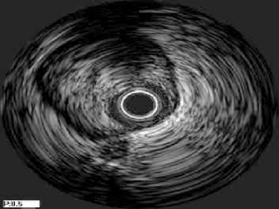

그림2) Intimal catch-up after brachytherapy : Diameter stenosis (%) in subgroup of patients without target lesion revascularization by 6 month angiogram
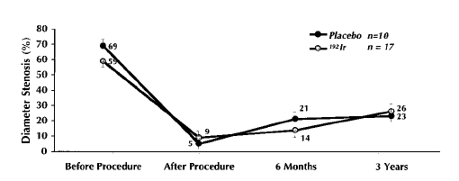

그림3) Follow-up IVUS image of sirolimus-eluting stent at 6 month: no visible intimal growth

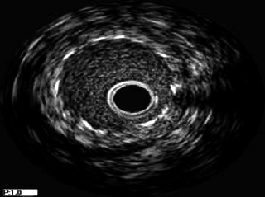

그림4) DES로 치료한 instent restenosis 그림 (치료전, 치료후, FU)

치료전
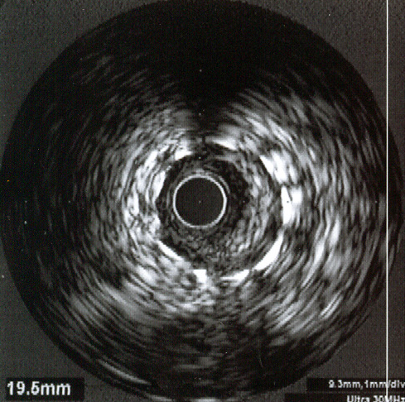

치료후
